**INSTITUTO TECNOLÓGICO JOSÉ MARIO MOLINA PASQUEL Y HENRÍQUEZ**



TÍTULO DE LA PRÁCTICA:

Introducción a PHP

**NOMBRE**

**Félix Adonahy Escobedo Ortiz**

CARRERA:

Sistemas Computacionales

**INGENIERIA EN: Sistemas Computacionales**

ALUMNO(S): NÚMERO DE CONTROL:

**Félix Adonahy Escobedo Ortiz 18050052**

DOCENTE:

**ISC. PEDRO ESPINOSA ESPARZA**

LAGOS DE MORENO, JALISCO. 10 de Febrero de 2022

Objetivo

Revisar los videos que se anexan, generar los ejemplos que se explican en los videos. Generar un reporte de práctica explicando el contenido. Subir el reporte y los archivos que se generaron.

Procedimiento

**Primer Programa PHP**

Anteriormente creamos una carpeta de “IntroduccionaPHP”, esta carpeta había que pasarla a la carpeta de htdocs ubicada dentro de la carpeta del programa Xampp.

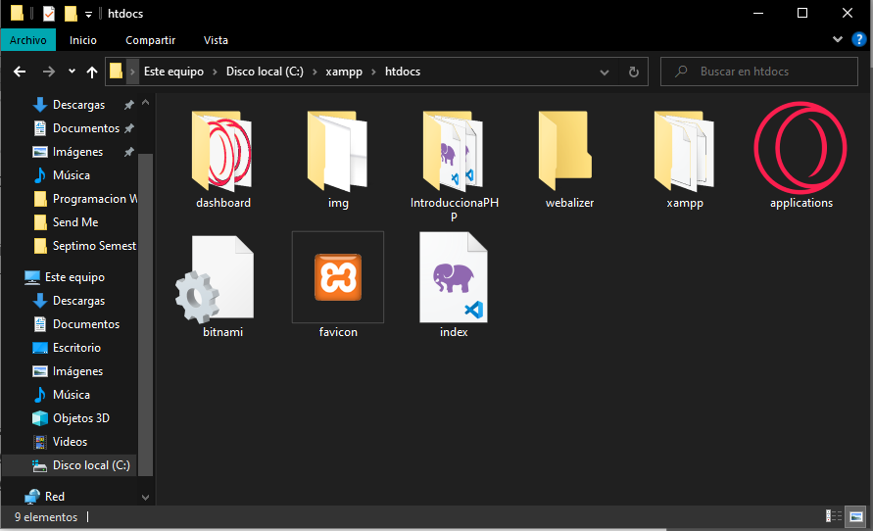

En el programa de Visual Code, Creamos un nuevo “proyecto” que se llame Index.php

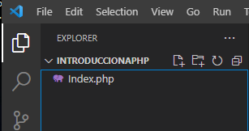

Después abrimos el navegador y escribimos la ruta localhost/IntroduccionaPHP, Refiriéndonos a la carpeta de trabajos que está dentro de la carpeta de htdocs en xampp.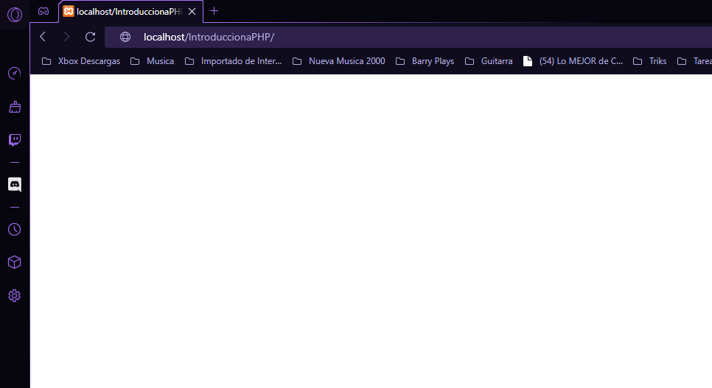

En el documento comenzamos a trabajar, estas son las dos formas que tiene PHP de “imprimir” un mensaje

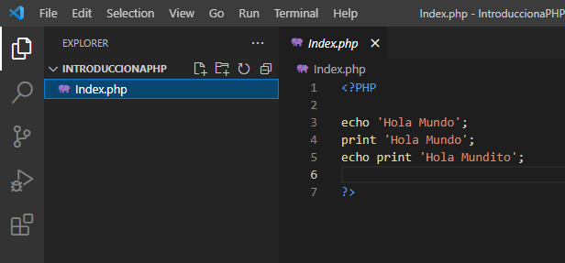

Guardamos los cambios con Ctrl + S y comprobamos en el navegador que los dos mensajes se imprimieran.

Curiosidad si ponemos echo y print en la misma línea se imprime un numero 1 al final

de la palabra.

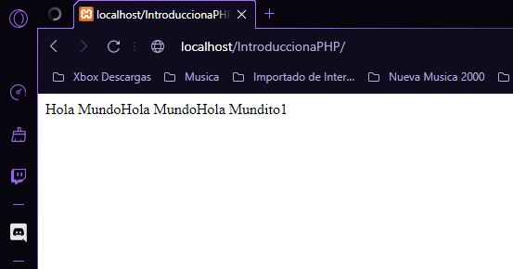

**Errores Comunes en PHP**

Con este “comando” mandamos a llamar un archivo especial de php que contiene la versión con la que estamos trabajando e información adicional

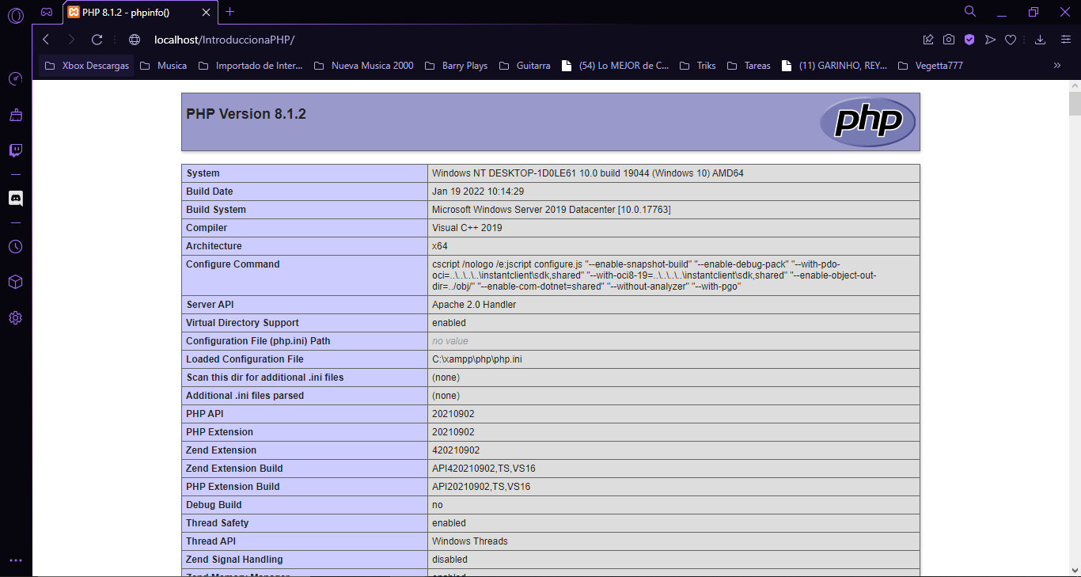

Si omitimos un punto y coma o cometemos algún error php nos manda un mensaje con el posible error y la línea donde se cometió el error

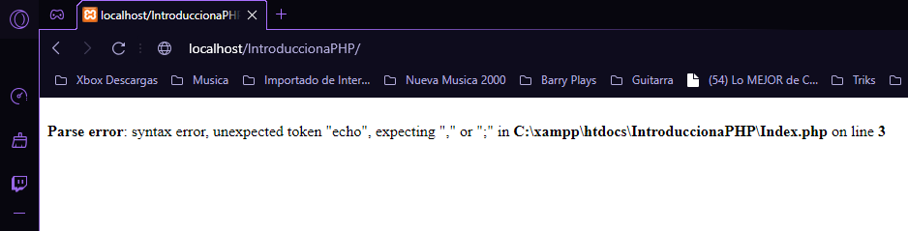

Otro ejemplo, aquí utilizamos un método llamado “imprimir” que no existe por lo que nos

envía otro mensaje distinto.

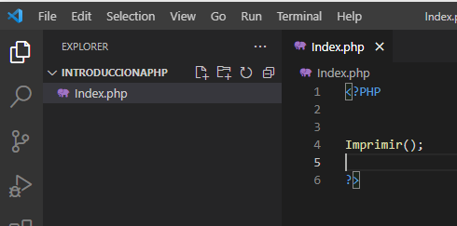

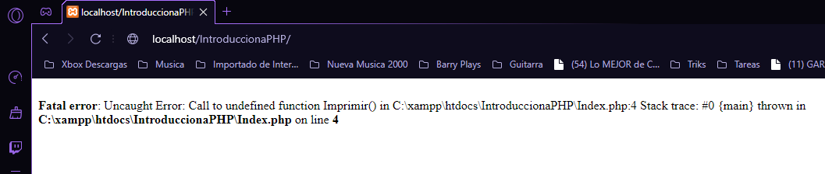

Por ultimo una división entre 0 que es un error matemático, también nos identifica este tipo de errores

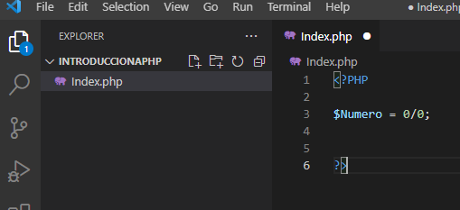

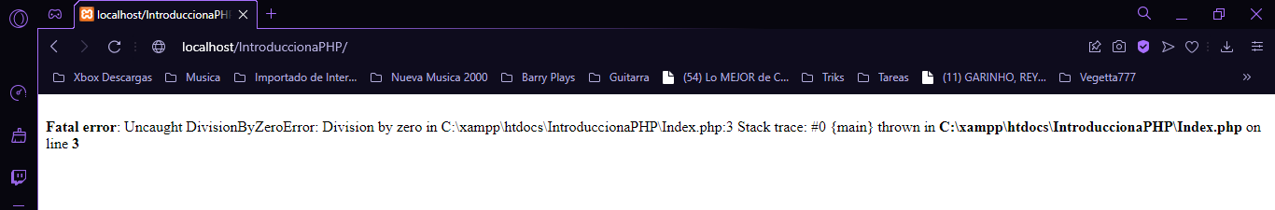

**Variables y constantes en PHP**

Para declarar una variable en php se utiliza el signo de $ seguido del nombre de la varíale, php detecta automáticamente el tipo de variable así que no hay que especificarle, solo saber cómo escribirlas, por ejemplo las tipo string llevan los ‘ ’, los valores numéricos se escriben normales.

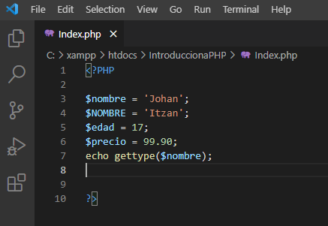

En este caso escribimos diferentes tipos de variables y al final mandamos a

imprimir la variable nombre, pero con un comando especial Gettype que nos

arroja únicamente el tipo de variable que es

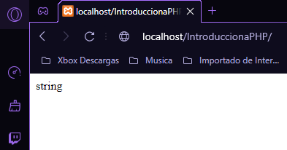

Las variables también tienen diferenciador de mayúsculas y minúsculas, así que podemos utilizar la palabra Nombre, nombre, NoMbRe, NOMBRE, y todas las podrá identificar como una variable diferente.

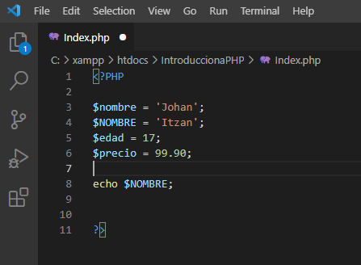

Echo nombre imprime el contenido de la variable NOMBRE

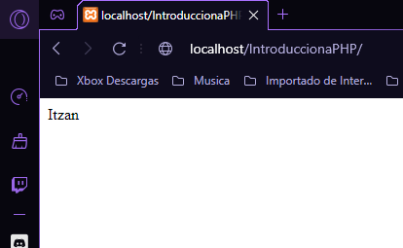

Creamos una variable con el nombre color y asignamos un color

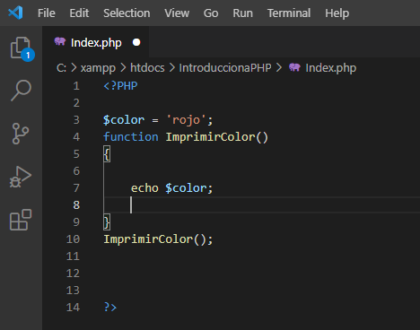

La variable color no la reconoce como una variable por que no está dentro de la función

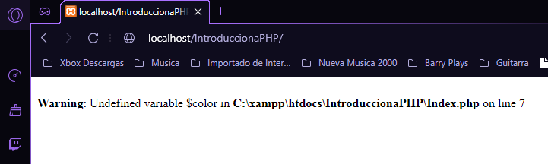

En cambio, si ponemos la variable dentro de la función.

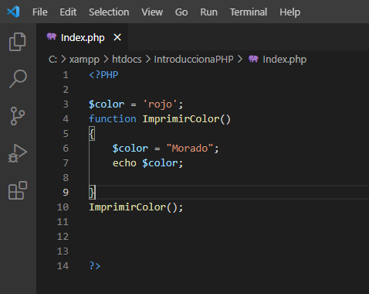

Imprime lo que tiene dentro de la variable.

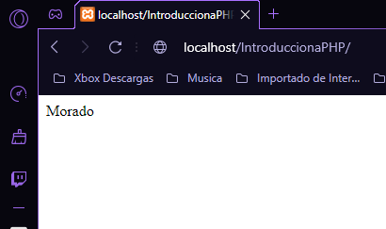

Podemos declarar la variable como Global de este modo

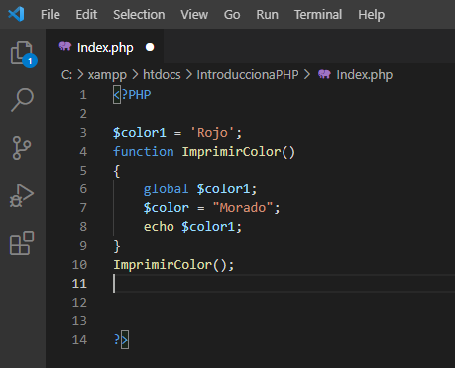

E imprimirla con echo y guardar los cambios y ahora se mostrará “rojo”

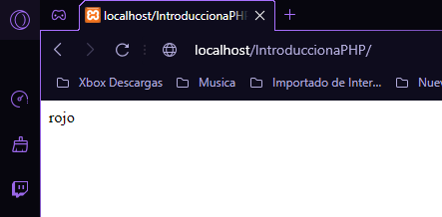

Creamos una variable Constante en este caso llamamos PI con valor 3.1416

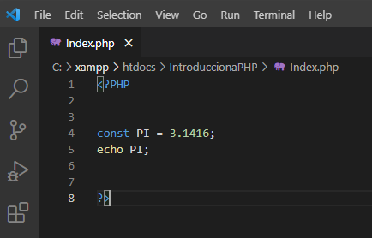

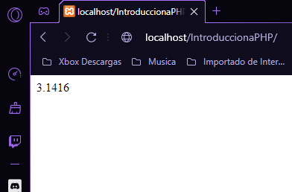

También se puede definir una variable constante como “Define”

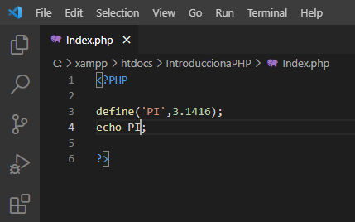

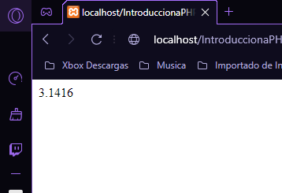

A una constante no podemos asignarle el valor de una variable

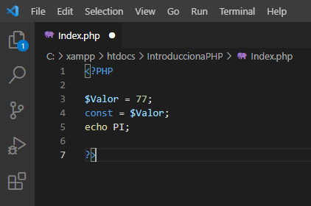

Marca un error como este

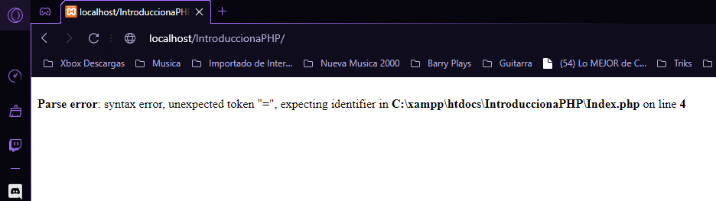

En cambio, con el método de “define” si se puede asignar una variable a esa constante

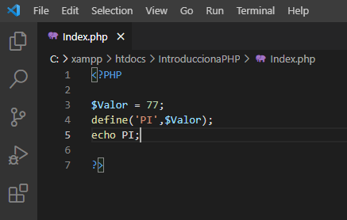

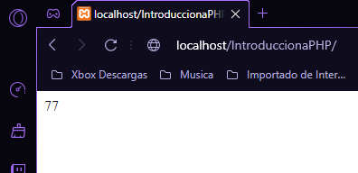

Existe un método llamado Get defined constant

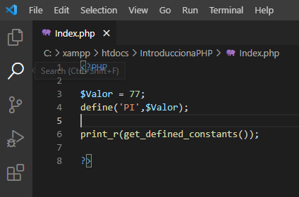

Que imprime todos los posibles tipos de variables que existen

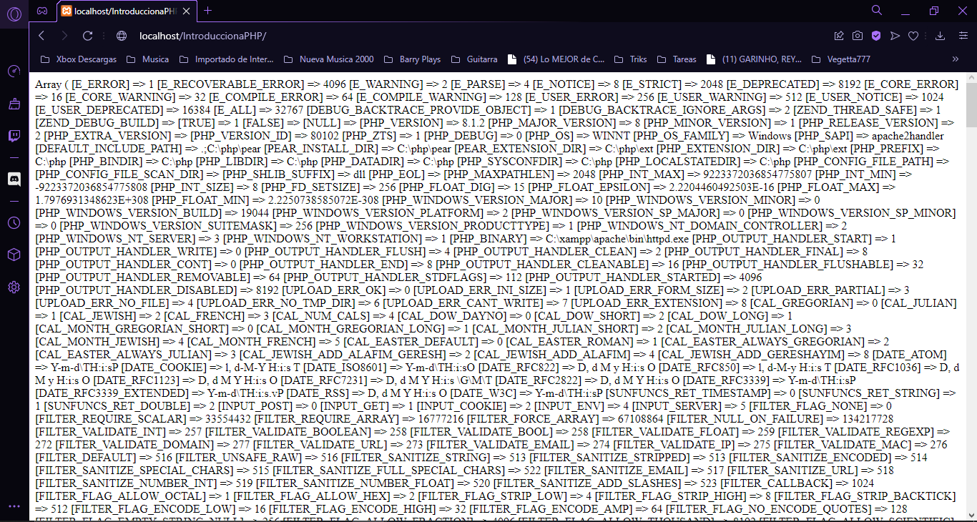

Si utilizamos el parámetro “TRUE” dentro de este método.

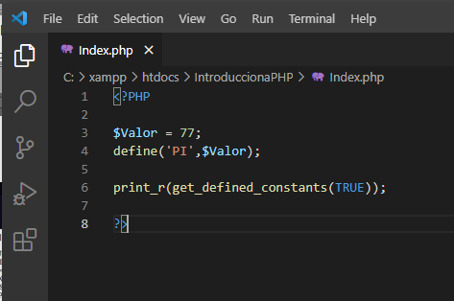

Se agrupan las variables que han creado cada usuario



**Uso de Comillas y Funciones**

Para poder imprimir una variable normalmente hacemos esto

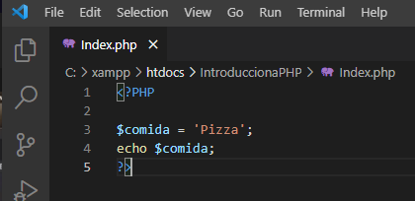

Lo que nos daría como resultado esto

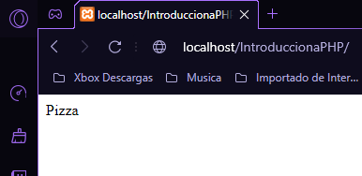

En cambio, para poder imprimir una cadena de texto seguido de una variable utilizamos un “Punto” para poder concatenar (juntar) la cadena de texto y la variable sea cual sea su valor.

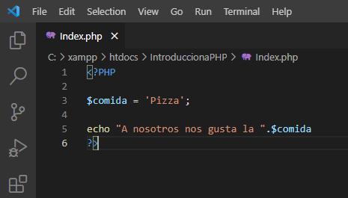

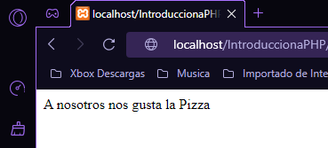

También podemos hacer uso de otro “Punto” para seguir escribiendo delante de la variable que acabamos de concatenar en el texto anterior.

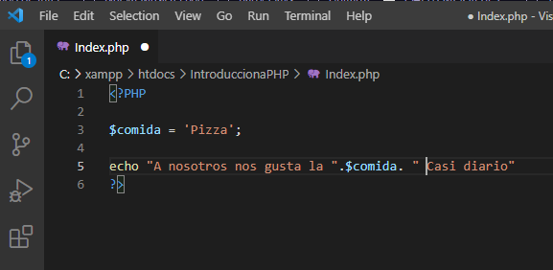

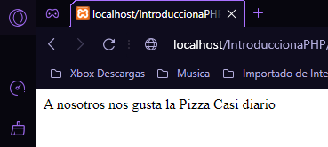

Tanto con comillas simples como con comillas dobles ambos resultados serán iguales.

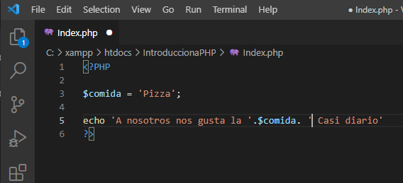



Para poder imprimir comillas dobles necesitamos un carácter de “escape” que nos servirá para que el compilador ignore el siguiente carácter especial que se escriba delante de él, este carácter es el diagonal invertido.

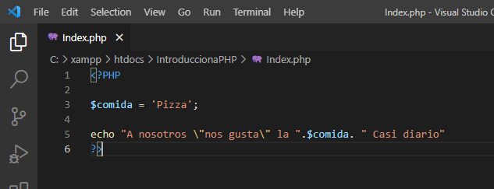

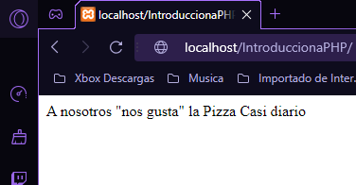

Otra manera de poder escribir una variable dentro de una cadena de texto es con las llaves { }, seguido de eso podemos escribir lo que queramos.

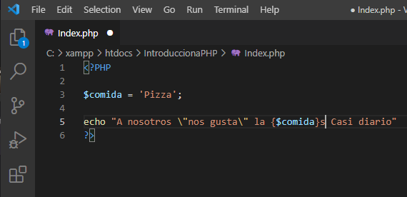

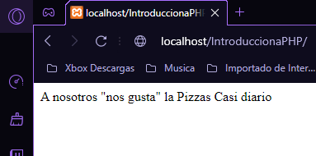

Existe una forma de imprimir una cadena de texto a partir de X espacio que nosotros indiquemos que se imprima.

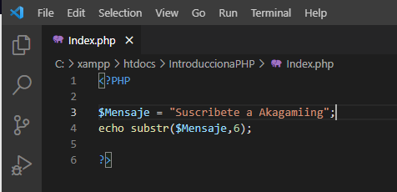

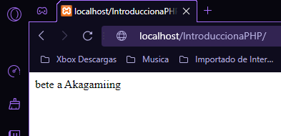

Para poder tomar cierta cantidad de texto de ese mensaje en específico que imprimimos ponemos otra coma ( , ) y especificamos cuantos espacios queremos imprimir.

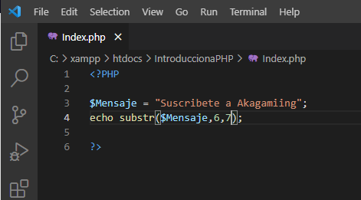

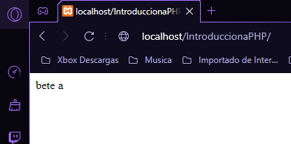

Con el comando echo strpos podemos buscar la posición en la que esta imprimida la palabra que busquemos

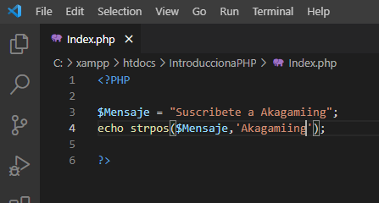

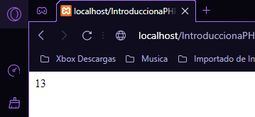

Hay una forma de imprimir varias veces una variable en un texto, cualquier tipo de variable, para esto usaremos en este ejemplo el %s que es para los valores string y el %d que es para los valores numéricos.

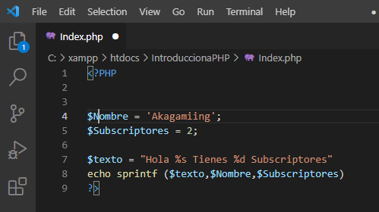

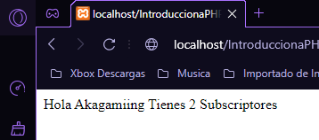

**Parseo de variables**

Creamos una variable del tipo doublé y comprobamos que esta variable es de tipo doublé con el método echo gettype.

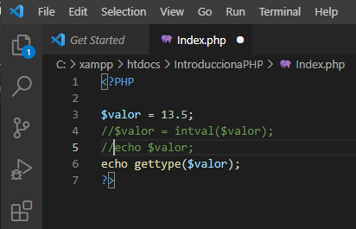

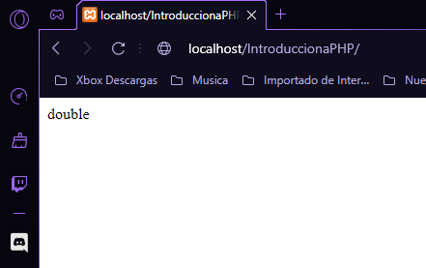

Para convertir este valor a entero utilizamos esta línea 4

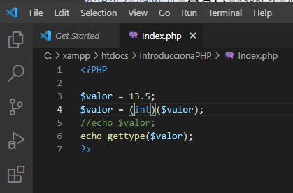

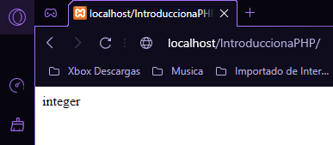

Si comprobamos si de verdad hizo el parseo

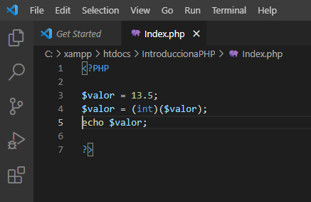

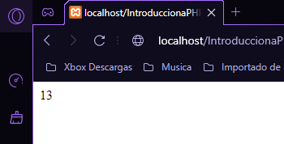

También se puede convertir de este modo

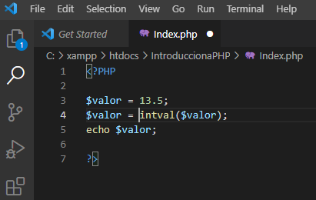

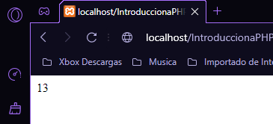

Conclusión

En esta sección tienes que responder las siguientes preguntas:

a) ¿Qué sucedió en la práctica? Aprendimos los principios y elementos básicos de PHP

b) ¿Qué aprendiste al completar esta práctica? La verdad no recordaba mucho de PHP pero con los videos dando un repaso se me refresco la memoria, desde imprimir los mensajes y declarar variables cosas tan simples y básicas que debería recordar, hasta las distintas formas de imprimir variables o acomodar mensajes o posibles errores que pueden existir en PHP.

Bibliografía

Pedro Espinoza Esparza. (2020). Introduccion a PHP. 10-02-2022, de Ing. Pedro Espinoza Esparza Sitio web: <https://www.youtube.com/watch?v=gGllzQmBsHc&list=PLQjv7DLqsxz69Go5FGhp6eso1qpLhlsNt&index=5&t=54s>